Sector/ Subsector de aprendizaje/ Especialidad | Ciencias naturales eje Biología  Profesora Giselle Labbé Díaz | Curso(s) | 2do medio A, B, C
Objetivo de Aprendizaje | Reforzar los aprendizajes ligados a las evaluaciones diagnósticas en la asignatura de Ciencias naturales, los cuales son la base para iniciar las unidades de aprendizaje correspondientes a la asignatura.
Contenidos | Ciclos biogeoquímicos
GUÍA DE AUTOAPRENDIZAJE

Durante la enseñanza básica en la asignatura de Ciencias Naturales has aprendido diversos temas que te han permitido comprender de mejor manera nuestro entorno natural y el funcionamiento de nuestro organismo. Sin embargo, es necesario reforzar aquellas temáticas vinculadas con Biología estudiadas en 1ero medio.
¡Comencemos!
“CICLOS BIOGEOQUÍMICOS”
CICLOS DE LA MATERIA
El mundo en que vivimos está formado por materia. El suelo, los océanos, las plantas, los animales son ejemplos de materia formada por elementos químicos comunes (C - H- O - N- P- S) etc
En la naturaleza, la materia realiza ciclos en los cuales pasa de un cuerpo a otro, de manera que no se pierde, sino que se vuelve a utilizar. La vida en nuestro planeta depende de algunos tipos de materiales que cumplen ciclos como el agua, el carbono y el nitrógeno.
Para comprender mejor cómo operan estos ciclos, se debe saber que en la fotosíntesis los organismos autótrofos (seres vivos que producen sus propios nutrientes) toman del ambiente abiótico (no vivo) sustancias inorgánicas, de bajo nivel energético, y las transforman en compuestos orgánicos, que sirven como fuente principal de energía y de materiales para construir el cuerpo de cualquier ser viviente.
En el interior de los ecosistemas, la materia orgánica generada por los productores (organismos fotosintetizadores) se transfiere, sucesivamente, a través de los diferentes niveles tróficos ocupados por los consumidores (heterótrofos)
*Heterótrofos: Seres vivos que integran nutrientes a partir de la alimentación de otros organismos.

Cuando tales organismos mueren (o eliminan sus desechos), las sustancias orgánicas presentes en los restos cadavéricos (o en los desechos) son desintegradas por los descomponedores, hasta reducirlas a moléculas inorgánicas simples, que pueden ser tomadas por otros organismos capaces de incorporarlas a su propio organismo.
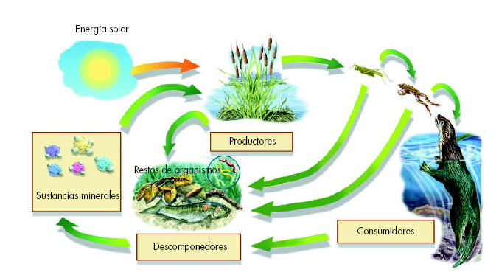
La energía que entra a un ecosistema es la ENERGÍA SOLAR que los organismos fotosintetizadores transforman en ENERGÍA QUÍMICA y la almacenan en compuestos orgánicos como la Glucosa.
Durante su paso por cada NIVEL TRÓFICO, una parte de le energía contenida en los compuestos orgánicos se utiliza para los procesos vitales del organismo y otra gran parte es liberada en forma de CALOR.
De esta manera, toda la energía química almacenada por los productores es, tarde o temprano, transformada en energía calórica que no puede volver a ser utilizada, es decir, se va disipando a medida que traspasa los niveles tróficos.
Actividades:
1. Define en tu cuaderno los siguientes conceptos: autótrofo – consumidor – sustancia inorgánica – productor –heterótrofo
2. En un ecosistema, ¿en qué nivel trófico hay mayor cantidad de energía?

1. CICLOS BIOGEOQUÍMICOS
Los elementos químicos que forman la materia están continuamente circulando entre los seres vivos y el ambiente describiendo los llamados CICLOS BIOGEOQUÍMICOS.
Estos ciclos de la materia iincluyen los componentes geológicos (atmósfera, litósfera, hidrósfera) y también a los componentes biológicos (seres vivos).

1. 1 CICLO DEL CARBONO
El carbono es un elemento químico fundamental para los seres vivos ya que forma parte de las moléculas orgánicas (proteínas, lípidos y carbohidratos (azúcares)).
En el ambiente abiótico, el carbono es muy abundante. Se encuentra formando parte de las rocas del suelo y como gas (CO2) disperso en la atmósfera y disuelto en el agua.
La circulación de este elemento involucra los procesos de la respiración, la fotosíntesis, la descomposición, la sedimentación y la combustión.
Los organismos autótrofos a través de la fotosíntesis toman el CO2 y lo transforman en carbohidratos. Luego, los compuestos orgánicos son degradados si la planta es ingerida por un herbívoro. Posteriormente, este animal puede servir de alimento a un carnívoro, ocurriendo nuevamente la digestión y síntesis de nuevos compuestos orgánicos.
Durante su vida, plantas y animales, a través de la respiración, liberan CO2 a la atmósfera como producto de desecho. Una vez que mueren, la materia orgánica que los constituye, por acción del proceso de descomposición, es degradada hasta CO2, liberándose este gas a la atmósfera. Los restos de animales y plantas que no se descomponen rápidamente quedan enterrados por sedimentación en las capas profundas del suelo y se transforman, en condiciones muy especiales y a lo largo de un proceso muy lento en carbono, petróleo o gas natural (combustibles fósiles).
De manera natural, la cantidad de CO2 en la atmósfera aumenta por combustión de materiales vegetales, las erupciones volcánicas y actividades industriales.
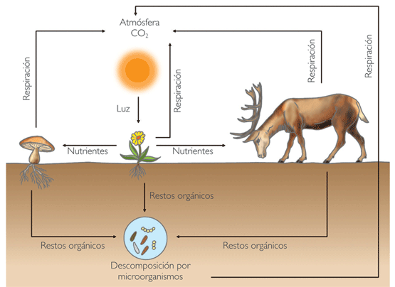

PREGUNTAS:
1. ¿Qué proceso del ciclo podría llevar a un estancamiento de la circulación del carbono?

1.2 CICLO DEL NITRÓGENO
El nitrógeno es uno de los nutrientes importantes de los suelos, aunque su fuente más abundante en nuestro planeta es en la atmósfera, donde se encuentra en forma de gas. Sin embargo, dado que la mayor parte de las plantas y animales son incapaces de captar directamente este gas N2 (nitrógeno) y de incorporarlo a sus estructuras y metabolismo, dependen del nitrógeno presente en los minerales del suelo. Por lo tanto, a pesar de la abundancia de nitrógeno en la atmósfera, la escasez de nitrógeno en el suelo suele ser un factor limitante del crecimiento de un vegetal.
El proceso por el cual esta cantidad limitada de nitrógeno circula y recircula a través del mundo orgánico y el físico, se conoce como ciclo del nitrógeno. Las etapas del ciclo son:
El nitrógeno atmosférico (N2) es “capturado” por cierta clase de bacterias (bacterias nitrificantes), las cuales lo transforman en un compuesto que puede ser utilizado por las plantas llamado Nitrato (NO3). Las bacterias fijadoras de nitrógeno pueden vivir libres en el suelo y otras, como Rhizobium, viven en las raíces de las plantas leguminosas, por ejemplo, lentejas y porotos.
El nitrato ingresa a los vegetales a través de las raíces y, dentro de las células se incorpora a los compuestos orgánicos complejos como las proteínas (Asimilación). Desde los productores, el nitrógeno pasa a los consumidores.
Al morir o a través de los excrementos y la orina, los organismos devuelven los compuestos nitrogenados al medio, los cuales son captados por los descomponedores que degradan la materia orgánica que contiene nitrógeno, liberando el exceso como ión amonio (NH4+) o como amoníaco (NH3) proceso conocido como Amonificación.
En la Nitrificación algunas bacterias comunes en el suelo son capaces de transformar el amonio o el amoníaco, las nitritobacterias son las encargadas de realizar la siguiente reacción:
El nitrito es tóxico para muchas plantas, siendo inusual su acumulación. Otro grupo de bacterias conocidas como nitratobacterias realizan la transformación de nitrito (NO2-) en nitrato (NO3-):
De esta manera el nitrato vuelve al suelo desde donde puede ser reutilizado por los productores o devuelto a la atmósfera como gas a través de la Desnitrificación.
Procesos como la erosión, el sobre cultivo o el arrastre de nitratos por lluvias retiran constantemente nitrógeno del medio, disminuyendo la cantidad de nitrógeno disponible para las plantas. Una parte del nitrógeno puede incorporarse por actividad volcánica; o a través de las tormentas eléctricas en la atmósfera.
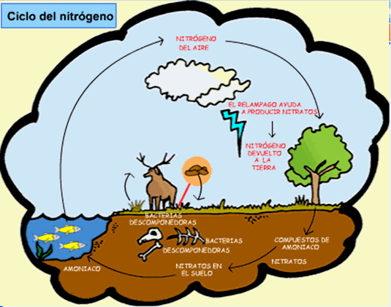
PREGUNTAS
1. Si en la atmósfera hay tanto nitrógeno (79%) ¿por qué es necesario abonar los suelos?
2. ¿Qué clase de organismos cumplen un rol fundamental en este ciclo?

1.3 CICLO DEL AGUA
Todos los seres vivos necesitan agua para sobrevivir. El agua describe un ciclo que permite su reutilización. Por esta razón se la considera un recurso inagotable, aunque esta condición ya está siendo cuestionada.
La distribución del agua en nuestro planeta mantiene un constante equilibrio, ya que cicla continuamente, a través de la atmósfera, de las cuencas oceánicas y los suelos continentales.
El principal objetivo del ciclo del agua es proveer este vital elemento, que es el agua fresca y pura, a todos los seres vivos.
Durante su ciclo se suceden procesos naturales como la fusión, y la condensación; además de participar en los relacionados con las actividades propias de los seres vivos: respiración, fotosíntesis, excreción, etc.
Bajo la acción del calor solar, el agua se evapora (estado gaseoso) constantemente de los océanos, lagos y ríos. El vapor acuoso que se forma asciende a lo alto impulsado por las corrientes de aire que, incesantemente, se elevan de la superficie terrestre hacia los espacios donde la temperatura es más baja.
En presencia de corrientes de aire muy frío, ese vapor acuoso se condensa en diminutas gotas y se hace visible en forma de nubes o niebla, que pueden ser transportadas por el viento hacia regiones muy alejadas.
Las gotas se van haciendo más grandes y más pesadas a medida que la condensación aumenta y entonces el aire ya no puede sostenerlas y se precipitan en forma de lluvia (estado líquido), nieve o granizo (estado sólido).
Si estas precipitaciones ocurren en latitudes polares, parte de las aguas van a formar los glaciares.
Si las precipitaciones caen en el suelo, parte del agua corre por las pendientes y de acuerdo con la cantidad de vegetación, el tipo de suelo y a su declive, el destino del agua que proviene de las precipitaciones puede tomar dos caminos:
El agua se filtra a través del suelo, especialmente a través de suelos porosos y desciende lentamente por acción de la gravedad a capas más profundas. Cuando estas aguas pueden aflorar a la superficie forman los manantiales o aguas termales, ricas en minerales.
El agua escurre superficialmente cuando el terreno tiene un declive profundo, formando arroyos y ríos que desembocan en el mar. Siempre el ciclo del agua se cierra en el mar, cuando regresa a su origen.
En varias partes del ciclo el agua es tomada por animales y plantas para sus procesos metabólicos y luego es devuelta a la atmósfera mediante la respiración, la orina, el sudor, la transpiración según sea el caso.
Como podemos apreciar, todas las aguas de la Tierra, aunque de modos bien distintos, participan en este ciclo, que se renueva constantemente y que tiene una gran importancia para el desarrollo de la vida.

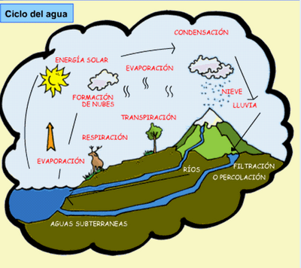

ACTIVIDADES
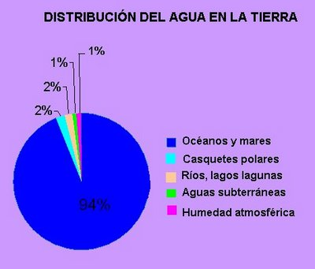
Para responder las siguientes preguntas, analiza la información del gráfico que muestra la distribución de agua en la tierra:
- ¿Dónde se encuentra el mayor porcentaje de agua en la tierra?

- ¿Dónde se encuentra el menor porcentaje de agua en la tierra?

- ¿Cuál es el agua que podemos ingerir directamente los seres humanos y los demás seres vivos que habitan este planeta?

- ¿Por qué es importante no contaminar el agua que disponemos?
DESAFÍO FINAL
Para verificar cuánto aprendiste, responde las siguientes preguntas:
- En las cadenas tróficas, el último eslabón recibe:

- mayor cantidad de energía que la captada por el primero.
- menor cantidad de energía que la captada por el primero.
- La misma cantidad de energía que la captada por el primero.
- La misma cantidad de energía que los eslabones anteriores.
- Mayor cantidad de energía que los eslabones anteriores.

Observa la siguiente cadena alimenticia:
rosal – pulgón – chinita – araña – pájaro – halcón.
- ¿ Quién tiene más energía ?:
- el rosal
- el pulgón
- la chinita
- el halcón
- chinita

- Para que un ecosistema pueda persistir en el tiempo, al menos deben existir:

- Autótrofos y productores
- Autótrofos y consumidores
- Consumidores y descomponedores
- Productores y descomponedores
- Productores y consumidores

- El CO₂ que se libera a la atmósfera en el ciclo del carbono proviene de:
- Respiración
- Combustión
- Fotosíntesis

- Solo I
- I y II
- I y III
- II y III
- I, II y III

- La afirmación: “Los descomponedores degradan la materia orgánica que contiene nitrógeno, liberando lo que no utilizan, como amonio (NH4⁺) o como amoníaco (NH3), el que se incorpora a algunas plantas para formar parte de compuestos nitrogenados” corresponde a:

- Nitrificación de amonio a nitrito
- Nitrificación de nitrito a nitrato
- Asimilación de nitratos por las plantas
- Fijación del nitrógeno por bacterias de las leguminosas
- Amonificación

II) Completa los siguientes enunciados

El agua cae en forma de lluvia, nieve o granizo a esto se le llama____________
El agua al caer en la superficie terrestre circula hasta llegar a ríos, mares y lagos,a esto se le llama ______________
El agua de las precipitaciones se infiltra en las profundidades de la tierra, a esto se le llama_____________
El agua de superficies terrestre, de mares, lagos y ríos se evapora volviendo a la atmósfera, a esto se le llama _______________
Vapor de agua que se encuentra en la atmósfera y debido a bajas temperaturas origina a las nubes__________________

2. ¿Por qué debemos cuidar el agua?

3. Completa los siguientes enunciados con respecto al ciclo del carbono

Actividad volcánica, utilización del carbón, incendios forestales, vehículos emiten dióxido de carbono (CO2) y monóxido de carbono (CO) a este proceso se le llama _____________
Organismos autótrofos, utilizan el CO2 para producir materia orgánica y oxígeno, este proceso se llama ______________
Mayoría de seres vivos incorporan oxígeno que es utilizado para la obtención de energía de la materia orgánica y como resultado de este proceso se libera dióxido de carbono, a esto se le llama_________________
Compuestos como el petróleo y carbón se formaron a partir de restos de seres vivos desde hace millones de años, a estos se le llaman __________ ___________
Los descomponedores incorporan el carbono de la materia orgánica de seres vivos, devolviendo al medio ambiente el dióxido de carbono (CO2) a esto se le llama ________________

4. ¿Por qué es dañina la excesiva liberación de dióxido de carbono?

5.Escribe acciones humanas que alteran el ciclo del agua y el ciclo del carbono, proponiendo ideas que permitan disminuir el daño

